**12. Oktober 2019**

**Hannah Stratmann** 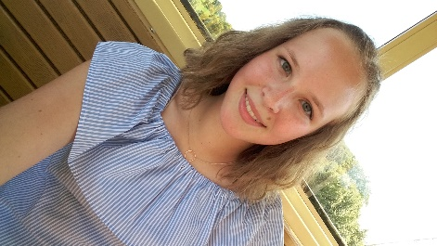

Hi, ich heiße Hannah, bin noch 19 Jahre alt und komme aus Villingen. Ich habe 2018 mein Abitur am Gymnasium am Hoptbühl geschrieben und dann ein Jahr lang gearbeitet und darüber nachgedacht was ich machen will, wo meine Stärken und wo meine Schwächen liegen. Letztendlich habe ich mich dann für Medienkonzeption entschieden und bin bis jetzt doch ganz zufrieden mit meiner Entscheidung. Ich bin wirklich sehr froh darüber in unmittelbarer Nähe die Möglichkeit zu haben mein Wunschstudiengang zu belegen, da ich sehr heimatverbunden bin und es mir nicht hätte vorstellen können, dass alles hinter mir zu lassen und umzuziehen – aber vielleicht kommt dieser Wunsch ja irgendwann nochmal 😊

Wenn ich nicht gerade in Furtwangen bin, spiele ich entweder Volleyball, höre Musik, lese oder bin mit der Stadtmusik unterwegs (ich spiele Querflöte und Saxophon). Ich bin ein sehr positiver, offener, fröhlicher Mensch und gerne unter Leuten.

In welche Richtung es nach dem Studium

dann genau gehen soll weiß ich noch nicht, aber ich lass mich überraschen und denke, dass sich das schon alles fügen wird. Interessiert bin ich an der Arbeit in einer Werbeagentur oder aber daran mich selbstständig zu machen.